1. 在master上下载Scala解压，在/etc/profile加上语句：

export SCALA_HOME=/usr/local/apps/scala

export PATH=$PATH:$SCALA_HOME/bin

然后运行命令：

source /etc/profile

在slaves上也执行相同的操作。

2. 在master上下载spark，复制到对应文件夹。解压，在/etc/profile加上语句：

export SPARK_HOME=/usr/local/apps/spark

export PATH=$PATH:$SPARK_HOME/bin:$SPARK_HOME/sbin

然后运行命令：

source /etc/profile

3. 编辑${SPARK_HOME}/conf/spark-env.sh文件，增加下面的语句：

[复制代码](javascript:void(0);)

# JAVA_HOME

export JAVA_HOME=/usr/local/apps/jdk/jdk

# SCALA_HOME

export SCALA_HOME=/usr/local/apps/scala

# SPARK_HOME

export SPARK_HOME=/usr/local/apps/spark

# Master主机名

export SPARK_MASTER_HOST=master

# Worker的内存大小

export SPARK_WORKER_MEMORY=1g

# Worker的Cores数量

export SPARK_WORKER_CORES=2

[复制代码](javascript:void(0);)

在${SPARK_HOME}/conf/slaves中增加：

matser

slave1

slave2

slave3

slave4

这样就设置了三个Worker。

修改文件结束以后，将spark发送到各个节点。

4. 在master上进入${SPARK_HOME}/sbin路径

./start-master.sh

这是启动Master。

再运行：

./start-slaves.sh

这是启动Worker。

5. 在master上运行jps，如果有Master和Worker表明启动成功：

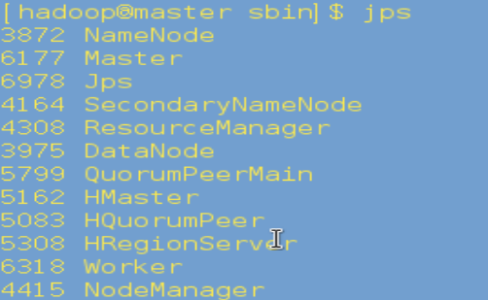

在s上运行jps，有Worker表明启动成功：

